精品文档
活 动 过 程
活 动 过 程

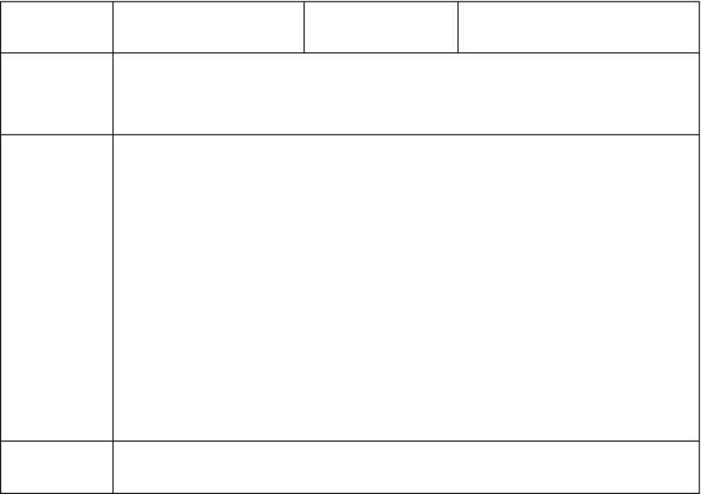
时 间 地 点 校乒乓球场

活动内容 了解中国国球的辉煌历史及相关知识，激发学员练习的兴趣。

效 果

1、观看视频，了解中国国球的辉煌历史及相关知识。

(1) 介绍我们乒乓球的来历

(2) 介绍我国历届的奥运会的冠军，还有世界知名的乒乓国手。

(3) 介绍乒乓球的器材知识

2、学员互相交流所了解的乒乓球知识。

3、辅导员小结

学员初步建立了对乒乓球的兴趣。

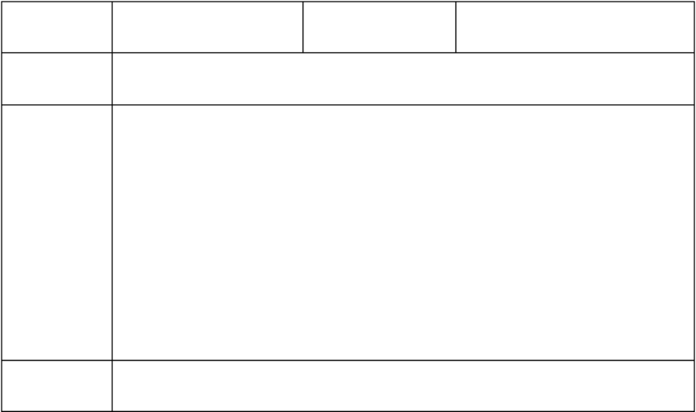
时 间 活动内容

校乒乓球场
地 点

球感的训练
1、讲解击球动作及其分解动作：颠球练习

3、对墙击球练习

4、讲解练习中的注意点，学员攻球动作练习

5、师生练习

6、辅导员小结。

效 果 学员基本会颠球，效果较好，但还有小部份学员需要多加练习。

精品文档
活 动 过 程

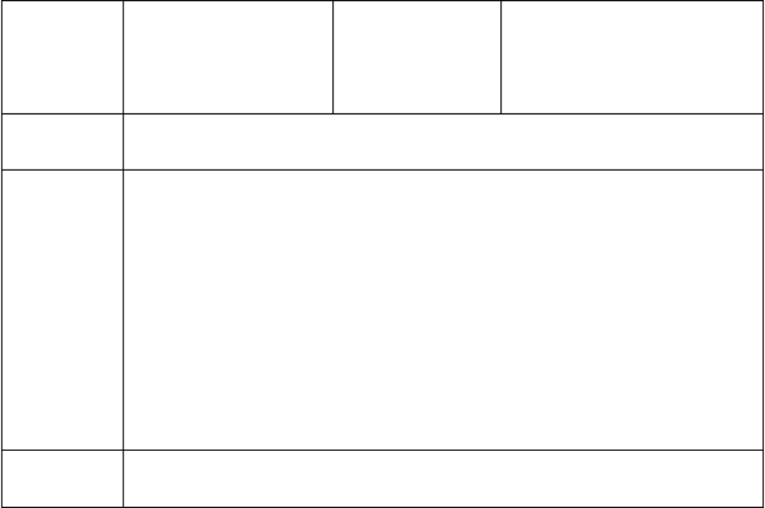
地 点 校乒乓球场

时 间

活动内容 攻球的训练

1、讲解学习乒乓球的相关知识，以及乒乓球比赛的规则 活
2、攻球动作讲解及练习
动
3、攻球练习(斜线)
过
4、身体素质练习：仰卧起坐 30*3
程
5、辅导员小结

效 果 攻球动作有了进步，效果较好，但还有小部份学员需要多加练习。

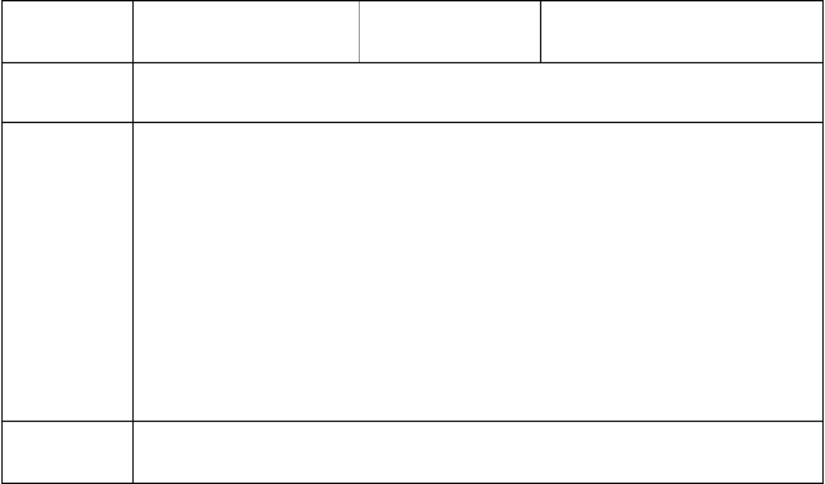
时 间 地 点 校乒乓球场

活动内容 球感、攻球结合训练

1、游戏：颠球大比拼

2、行进间颠球接力比赛

3、攻球大挑战，看谁最厉害

4、辅导员小结

效 果 学员有了较好的球感， 效果较好， 但还有小部份学员需要多加练习。

精品文档
活 动 过 程

时 间 活动内容

活
动

过

程

效 果

地 点 校乒乓球场

推挡训练

1、 推挡练习(直线)

(1) 辅导员整体讲解，演示

(2) 辅导员分部讲解，点名学员演示

2、分组练习推挡

3、辅导员小结

学员基本学会推挡，效果较好，但还有小部份学员需要多加练习。

时 间 地 点 校乒乓球场

活动内容 推挡训练

1、推挡练习

效 果

(1)辅导员整体讲解，演示

(2)辅导员分部讲解，点名学员演示

2、游戏：定点攻球(斜线、直线位置定点攻球)

3、身体素质练习：小哑铃 15*3

4、辅导员小结

学员的推挡动作有了明显的进步，效果较好，但还有小部份学员需

精品文档
活 动 过 程

要多加练习。

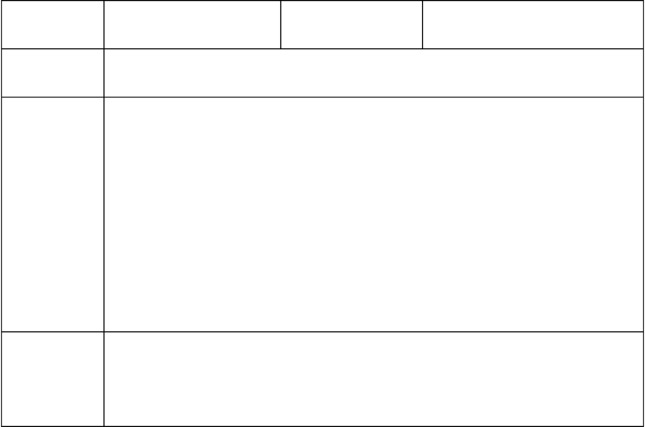
时 间 地 点 校乒乓球场

活动内容 小游戏、身体素质训练

活
1、游戏：挑战推挡高手
动
2、推挡小比赛
过
3、身体素质练习：俯卧撑 10*3
程
4、辅导员小结

学员竞争激烈，兴趣浓厚，效果较好，但还有小部份学员需要多加
效 果
练习。

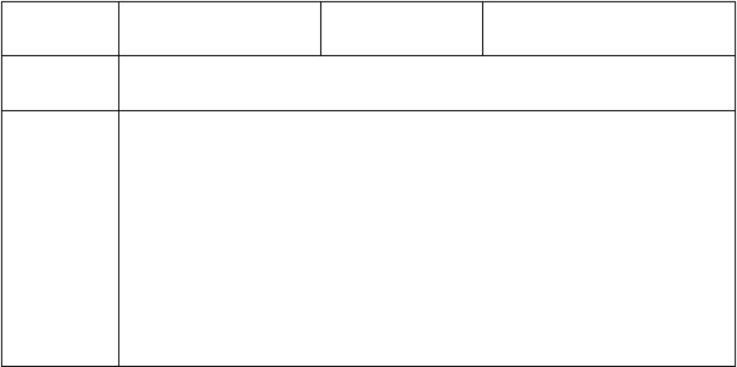
间 活动内容

左推右攻训练

1、攻球练习

2、推挡练习(斜线)

3、左推右攻练习

4、辅导员小结

地 点

校乒乓球场

精品文档

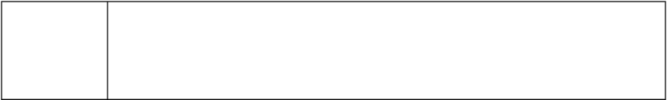
学员能较熟练地做出左推右攻动作，效果较好，但还有小部份学员
效 果
需要多加练习。

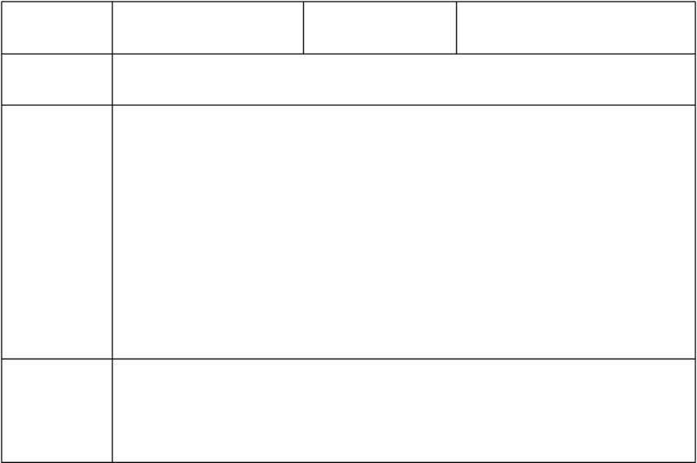
时 间 地 点 校乒乓球场

活动内容 发球的训练

活
1、左推右攻练习
动
2、学习发正手侧旋球的练习
过
3、身体素质练习：举哑铃(10*2)
程
4、辅导员小结

学员基本学会了发正手侧旋球，效果较好，但还有小部份学员需要
效 果
多加练习。

时 间 地 点 校乒乓球场

活动内容 发球的训练

精品文档


活
1、攻球练习和推挡练习
动
2、学习发正手侧旋球、正手侧下球的练习
过
3、身体素质：摆布步伐挪移练习
程
4、辅导员小结

大部份学员发正手侧旋球动作有了一定的进步，效果较好，但还有
效 果
小部份学员需要多加练习。

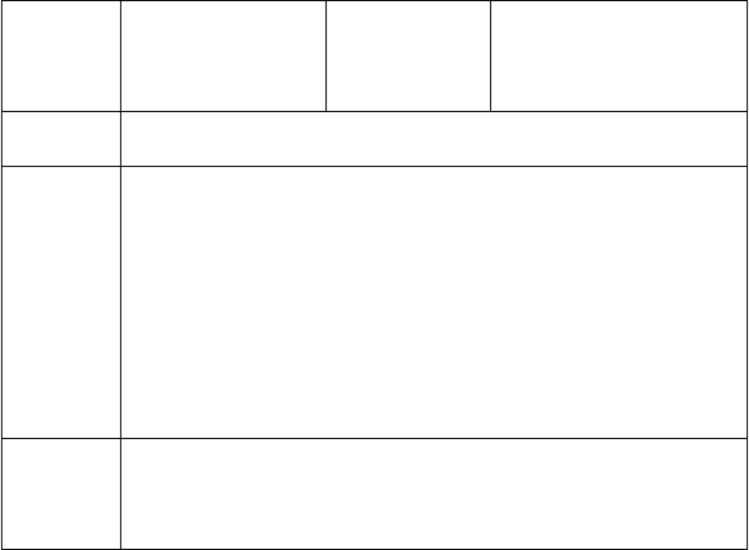
时间

活动内容

活
动

过

程

效 果

地 点 校乒乓球场

接发球训练

1、攻球练习和推挡练习

2、学习接正手侧旋球、正手侧下球的练习

3、辅导员小结

学员基本能完成接发球的动作，效果较好，但还有小部份学员需要
多加练习。

精品文档

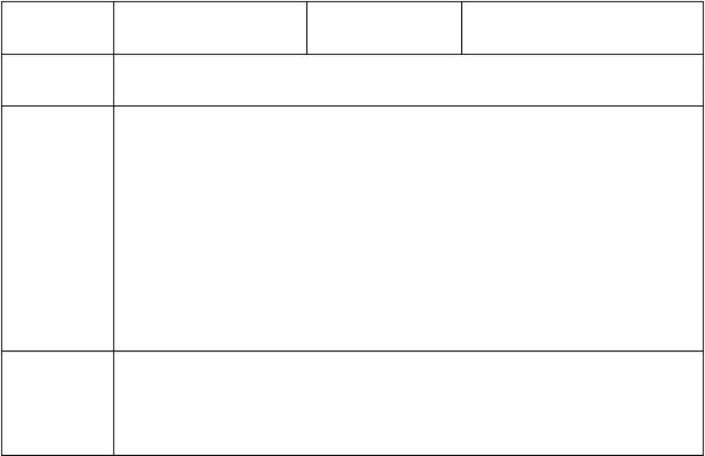
时 间 地 点 校乒乓球场

活动内容 发球、接发球训练

活
1、学习发长球、短球的练习
动
2、分组练习接发球
过
3、比一比：看谁接得准
程
4、辅导员小结

学员能较好地做出接发球动作，效果较好，但还有小部份学员需要
效 果
多加练习。

时 间 地 点 校乒乓球场

活动内容 发球、接发球训练

活
1、攻球练习和推挡练习
动
2、学习接长球、短球的练习
过
3、身体素质练习：仰卧起坐 30*3
程
4、辅导员小结

基本能做出接长球、短球的动作，效果较好，但还有小部份学员需
效 果
要多加练习。

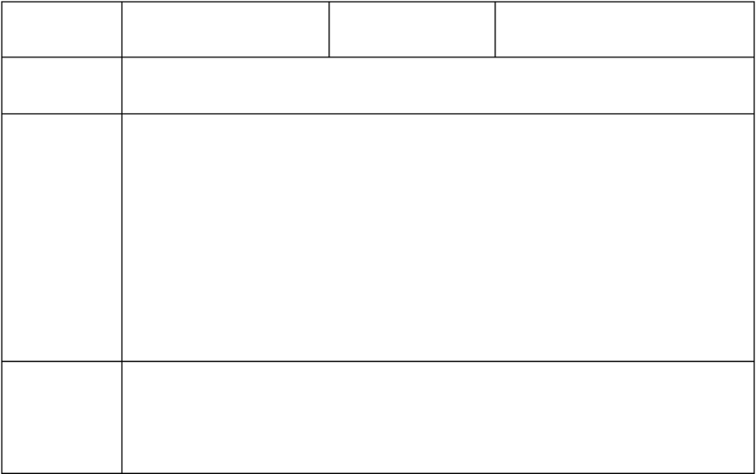
间 活动内容
活
动

过

程

效 果

地 点 校乒乓球场

发球训练

1、攻球练习和推挡练习

2、学习发反手侧上旋球、反手侧下旋球的练习

3、小游戏：发球大战

4、辅导员小结

学员基本能做出反手侧上旋球、反手侧下旋球的动作，效果较好，
但还有小部份学员需要多加练习。

时 间 地 点 校乒乓球场

活动内容 发球、接发球训练

活
1、分组练习所学发球练习
动
2、分组练习所学接发球练习
过
3、身体素质练习：举哑铃(15*3)
程
4、辅导员小结

能较好地完成动作，练习认真，效果较好，但还有小部份学员需要
效 果
多加练习。

活 动 过 程
活 动 过 程

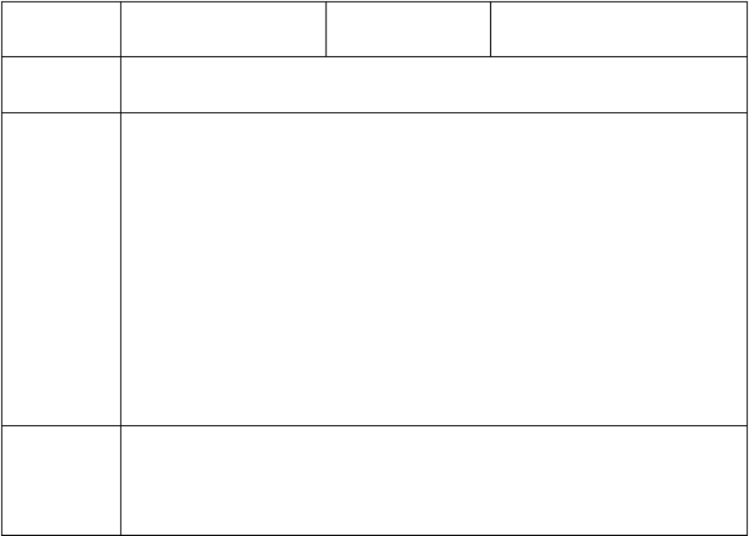
时 间 活动内容

地 点

发球抢攻战术训练

1、攻球练习和推挡练习

2、学习发球抢攻的战术练习

3、学习接发球抢攻的战术练习

4、辅导员小结

校乒乓球场

学员能顺利完成发球抢攻动作，效果较好，但还有小部份学员需要
效 果
多加练习。

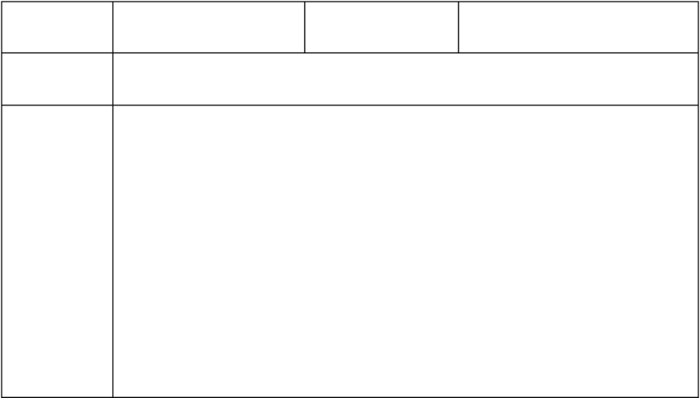
时 间 地 点 校乒乓球场

活动内容 发球抢攻战术训练

1、学习发球抢攻的战术练习

2、学习接发球抢攻的战术练习

3、身体素质练习：俯卧撑 10*3

4、辅导员小结

精品文档

基本能完成接发球抢攻动作，效果较好，但还有小部份学员需要多
效 果
加练习。

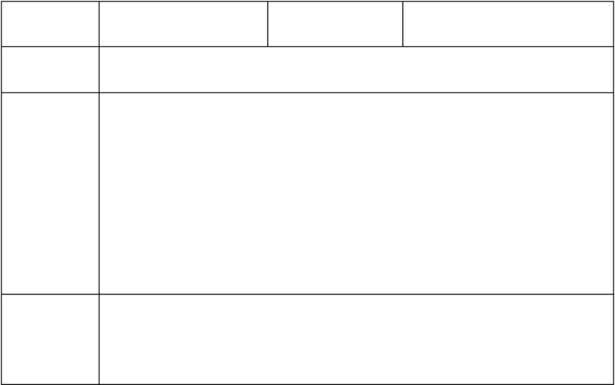
时 间 活动内容
活
动

过

程

效 果

地 点 校乒乓球场

综合实战训练

1、攻球练习和推挡练习

2、综合实战练习(擂台赛的形式)

3、辅导员小结，布置练习任务

大部份学员能较好地完成动作，效果较好，但还有小部份学员需要
多加练习。

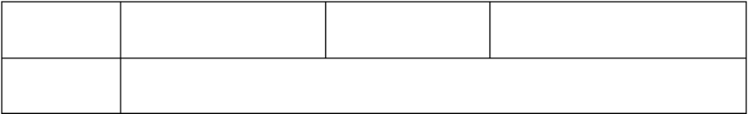
时 间 地 点 校乒乓球场

活动内容 搓球的训练

以上内容仅为本文档的试下载部分，为可阅读页数的一半内容。如要下载或阅读全文，请访问：https://d.book118.com/648026042127006043

